Управление по делам архивов
Вологодской области
Государственное учреждение
«ВОЛОГОДСКИЙ ОБЛАСТНОЙ АРХИВ
НОВЕЙШЕЙ ПОЛИТИЧЕСКОЙ ИСТОРИИ»
(ГУ «ВОАНПИ»)
160001, г. Вологда, ул. Октябрьская, 4
тел.72-47-73, тел./факс 72-34-70
ОКПО 22773412 ОГРН 1023500878554
ИНН/КПП 3525083281/352501001

АРХИВНАЯ СПРАВКА
Вожегодский архивный отдел
ул. Луева, 5-а,
п. Вожега,
Вологодская обл., 16216

от 01.02.2006 № 3583-т .
на №11 от 17.01.2006
По документам архивных фондов Вологодского областного комитета КПСС и Вожегодского районного комитета КПСС Вологодской области установлены характеристики на первых лиц Вожегодского районного комитета КПСС Вологодской области:
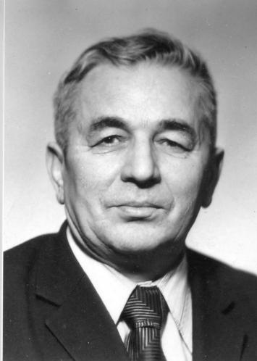
1. Беляев Николай Федорович, русский, родился 9 декабря 1922 года в деревне Киркино Кичменгско-Городецкого района Вологодской области в семье крестьянина-середняка, по социальному положению - служащий. Образование высшее - в 1949 году окончил советское отделение Ленинградской двухгодичной областной партийной школы, в 1963 году - заочную Высшую партийную школу при ЦК КПСС (г. Москва). С 1937 г. по 1944 г. был членом ВЛКСМ. В марте 1944 года Кичменгско-Городецким районным комитетом ВКП(б) был принят в члены ВКП(б).
Участник Великой Отечественной войны 1941-1945 годов, воевал на Калининском фронте зам.командира и командиром роты. Был удостоен правительственных наград: ордена «Отечественной войны II степени», медалей «За победу над Германией в Великой Отечественной войне 1941-1945 годов» и «За доблестный труд в Великой Отечественной войне 1941-1945 годов».
С 1956 по 1961 год Беляев Н.Ф. работал первым секретарем Вожегодского районного комитета КПСС Вологодской области. На основании выписки из протокола №38 заседания бюро Вологодского обкома КПСС от 5 ноября 1956 года тов. Беляев Н.Ф. был направлен в распоряжение Вожегодского райкома КПСС для использования на руководящей партийной работе. На должность первого секретаря районного комитета был избран постановлением организационного пленума Вожегодского райкома КПСС (выписка из протокола № 1 организационного пленума Вожегодского РК КПСС Вологодской области от 11 ноября 1956 года) и утвержден постановлением бюро Вологодского обкома КПСС (выписка из протокола № 40 заседания бюро Вологодского обкома КПСС Вологодской области от 27 ноября 1956 года). Беляев Н.Ф. был освобожден от обязанностей первой секретаря Вожегодского районного комитета постановлением бюро Вологодского обкома КПСС (выписка из протокола № 67 заседания бюро Вологодского обкома КПСС Вологодской области от 21 августа 1961 года).
В партийной характеристике на члена КПСС то. Беляева Николая Фёдоровича, утверждённой на бюро Вожегодского райкома КПСС Вологодской области 20 марта 1962 года, значится: «..Тов. Беляев Н.Ф. в Вожегодском районе работал с октября 1956 года по август 1961 года в качестве первого секретаря райкома КПСС. За этот период показал себя энергичным, настойчивым и принципиальном, партийным работником. Имеет хорошие организаторские способности и умение поднимать народ на решение задач, стоящих перед районом. За период его работы несколько выросло производство и продажа государству продуктов сельского хозяйства, особенно продуктов животноводства и льна, увеличилось поголовье общественного скота, повысились денежные доходы в колхозах, улучшилась работа некоторых предприятий промышленности и транспорта. Так, произведено молока в 1957 году 6749 тыс. литров, а в 1960 году 8305 тыс. литров, мясо соответствено8092 и 13060 цен., яиц 74,3 и 151,2 тыс. штук. Удой на корову в 1957 году составил 1389 литров, а в 1960 году 1525 литров. Продано молока государству в 1957 году 18749 цн., в 1960 году 65209цн., мяса соответственно 3131 и 10570 цн., яиц 136,5 и 137,9 тысяч штук. Несколько выросла урожайность льна и картофеля. Поголовье крупного рогатого скота выросло на 4516 голов, в т.ч. коров на 916 голов, свиней – на 1241, овец – на 244 головы, птицы – на 3605 голов. Доходы колхозов (с учётом повышения цен на продукты сельского хозяйства) увеличились с 1957001405 руб. до 31651433 руб. Тов. Беляев дисциплинирован и трудолюбив и эти качества воспитывал у коммунистов и беспартийных. Требователен к себе и подчинённым, чуткий и отзывчивый товарищ. Повышает свой политический уровень. Пользуется авторитетом среди районного партийного актива. Партийных взысканий не имеет».
Период, конца пятидесятых начало шестидесятых годов прошлого столетия, для сельского хозяйства был характерен тем, что государство начало делать определённые шаги, возможно, где то не продуманные и спонтанные, но, тем не менее, они были направлены на облегчение жизни сельского населения, укрепления материальной базы коллективных и государственных сельских хозяйств. В этом месте следует заметить, что с 1953 по 1964 годы было проведены 11 специальных совещаний и Пленумов по развитию сельского хозяйства.
В этой связи следует заметить, что в 1958 году был отменён, так называемый «Налог на колхозный двор», который был принят ещё в сентябре 1939 года и изменялся в 1943 и 1948 году. В этот же период, 1957 – 1958 годы, ЦК КПСС, заявил о трёх реформах, которые в прямую влияли на жизнь сельских территорий. Первая: - изменение в управлении народным хозяйством, создание территориальных совнархозов, которые должны были учитывать и использовать в экономике местные ресурсы и возможности, в том числе и в сельском хозяйстве. Вторая, в сельском хозяйстве: - отменялась жёсткая регламентация деятельности колхозов и вместо этого устанавливается система заготовок. Предполагалось перевод коллективных хозяйств (колхозы) в государственные (совхозы). Третья: - реформа системы образования.
В 1958 – 1959 годах произошло ещё одно значимое событие, для сельского хозяйства. Завершили свою работу машинотракторные станции. Вся техника принадлежавшая этим предприятиям, то есть государству, передавалась (продавалась) колхозам. Это техническое и экономическое мероприятие повлекло за собой очень серьёзные организационные мероприятия, которые должны быть выполнены руководителями хозяйств и района.
К этим мероприятиям следует отнести: - подготовка собственных кадров механизаторов, строительство мастерских для ремонта и обслуживания техники, налаживания учёта использования техники и оплаты труда.
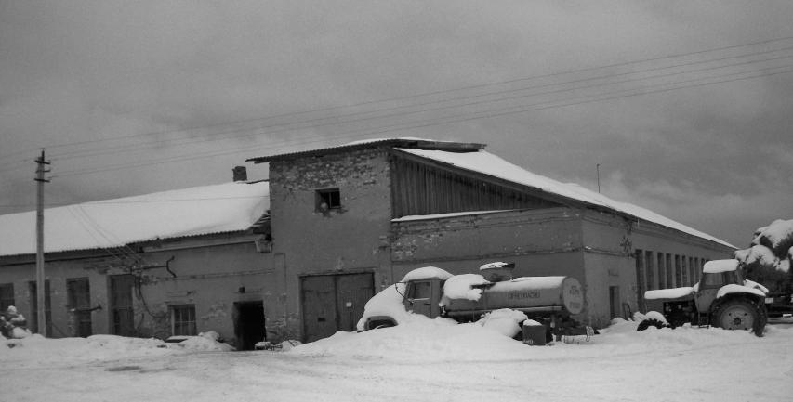
На верхнем снимке показана мастерская бывшей Нижне – Слободской машино – тракторной станции, которой руководила Шишова Мария…..
Эта станция обслуживала всю восточную сторону нашего района. В течении 1960 – 1961 в этом здании размещалась лугомелиоративная станция. До сегодняшних дней это здание, как мастерские, эксплуатируется колхозом «имени Ленина».
Эти меры в определённой степени повлияли на жизнь и результаты работы наших северных колхозов.
10 декабря 1960 года состоялась 22 районная партийная конференция. Выступая с отчётным докладом перед делегатами конференции, первый секретарь районного комитета партии, Беляев Н.Ф., отмечал: «В истекшем периоде район досрочно выполнил план по продаже мяса, яиц, и шерсти. Увеличилось поголовье скота. Выросли доходы колхозов». Тем не менее, докладчик говорит о том, что результаты работы сельского хозяйства не могут быть признаны удовлетворительными, поскольку не выполнены обязательства по повышению поголовья скота, очень низкая продуктивность дойного стада.
Это утверждение было совершенно справедливым. За 11 месяцев 1960 года удой от одной коровы получен только 1504 килограмма. Причиной низкой продуктивности, докладчик считает слабым обеспечением поголовья, кормами, недостаточной работой партийных организаций с кадрами животноводов.
На партийной конференции перед коммунистами района, хозяйственными руководителями была поставлена задача, дальнейшее увеличение производства и реализации сельскохозяйственной продукции. Так в будущем году (1961 году) планировалось увеличить продуктивность коров на 850 килограмм, значительно увеличить объёмы заготовки кормов.
В этот период проводилась серьёзная работа коллективами железнодорожного узла по техническому перевооружению, связанная с заменой тяги (локомотивного парка), переход с паровозов на тепловозы. В докладе Н.Ф. Беляев, этой работе уделил особое внимание. Особенно он требовал от партийной организации, контролировать ход переподготовки кадров машинистов и помощников машинистов. В выступлении на конференции секретарь партийной организации локомотивного депо Труханович Д.С. сообщил, что к этому времени, за счёт переподготовки машинистов паровозов, подготовлено 46 машинистов и 60 помощников машиниста тепловозов, для коллектива депо собственными силами построен 12-ти квартирный дом. Дальнейший период работы локомотивного депо, всего железнодорожного узла, подтвердил, что коллективы всех предприятий расположенных на станции Вожега, прошли достойно. Более того, в определённые моменты, даже оказывали помощь Вологодскому депо, своими локомотивными бригадами.
В период конца пятидесятых и начала шестидесятых годов, районному комитету партии приходилось много уделять внимания работе лесозаготовителей, поскольку в этой отрасли также проходили серьёзные изменения в технологии заготовки древесины, её транспортировке на нижние склады.
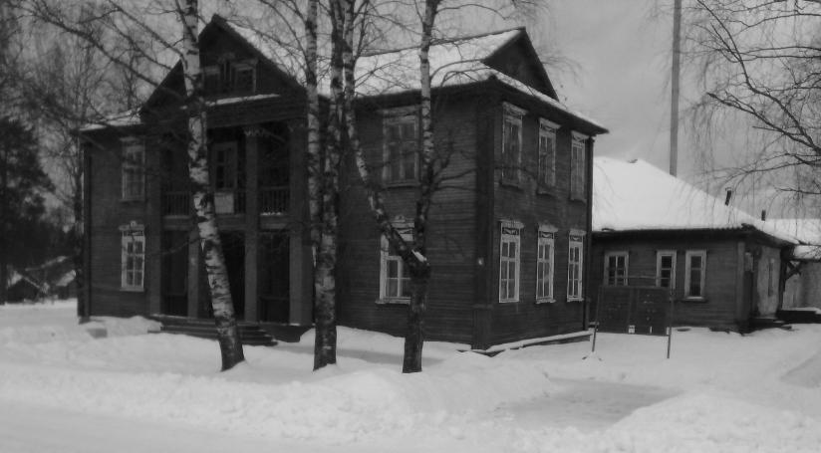
На делянках, для трелёвки леса, вместо газогенераторных тракторов стали поступать, новая техника, работающая на дизельном топливе, на валке используются бензопилы. На Явенгский нижний склад лес в хлыстах стал доставляться, благодаря поступлению в леспромхоз автомобильных тягачей Минского завода, в связи с этим была остановлена работа известной Явенгской подвесной железной дороги. Все «прелести» её работы очень образно описаны в рассказах нашего земляка В.Д. Елесина. Все эти изменения в работе лесозаготовителей, предопределили в перспективе завершение молевого сплава по рекам района. Кроме того, благодаря этому, прекратилось строительства временных лесных посёлков. Настало время организовывать работы, заготовки и вывозки древесины с базовых посёлков, постоянно функционирующих и имеющих всю необходимую социальную сеть.
Дом культуры в посёлке Ючка, построенный в 1960 году.
В районе постепенно начинает укрепляться материальная база социальной сферы. В 1960 году вместо упразднённой «Промкооперации» создаётся министерство бытового обслуживания населения РСФСР. С этого времени в районе, бытовое обслуживание, как самостоятельная отрасль сферы услуг, берёт своё начало. Для создания необходимых условий работы этой сферы строиться новое здание, в кирпичном исполнении, причём как говорят ветераны этой отрасли (Лукашов К.А.), строилось оно собственными силами и за счёт банковского кредита.
Как отмечалось выше, в этот период предполагалось провести реформу и сфере образования. Она (реформа) предполагала изменение в части системы профессионального образования и укрепление материальной базы общеобразовательных школ. Средняя школа получала «политехнический» профиль, сочетая общее образование с трудовым обучением. Благодаря этому, появилась возможность в сельских районах, начать строительство
современных зданий для более комфортной организации обучения детей. Этой возможностью воспользовались руководители нашего района, работавшие в то время, Беляев Н.Ф., первый секретарь райкома, и Шестипёров И.В., председатель райисполкома.
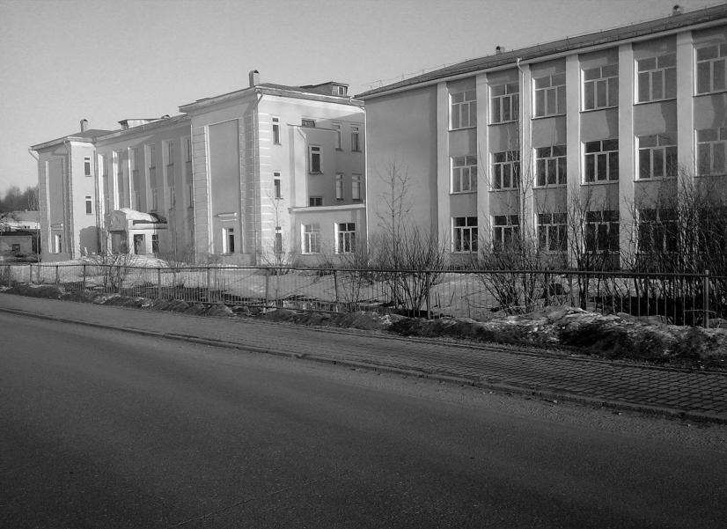
В низу на фотографии показана районная школа №1 ., так она выглядит в настоящее время. До этого здание школы претерпело реконструкцию – дважды. Основное здание (на втором плане) было построено в1960году. К основному зданию, о котором шла речь, была сделана пристройка, которая видна справа, в 1974 году. Вторая реконструкция – была выполнена в 2004 году.

Николай Фёдорович Беляев был освобождён от обязанностей первого секретаря районного комитета партии, в связи с переводом на другую работу 21 августа 1961 года.
За работу в послевоенные годы Беляев Н.Ф.имеет награды: Почётная Грамота Президиума Верховного совета РСФСР (19 апреля 1969 года); медаль «За доблестный труд. В ознаменование 100-летя со дня рождения В.И. Лена» (27 марта 1970 года); Почётные Грамоты Вологодского обкома КПСС и облисполкома (24 ноября 1972 года и 30 ноября 1982 года); медаль «Тридцать лет победы в Великой Отечественной войне 1941 – 1945 годов» с надписью «Участнику войны» (апрель 1975 года).

Департамент культуры и туризма  Вологодской области  казенное архивное учреждение  Вологодской области  «ВОЛОГОДСКИЙ ОБЛАСТНОЙ АРХИВ НОВЕЙШЕЙ ПОЛИТИЧЕСКОЙ ИСТОРИИ»  (КАУ ВО «ВОАНПИ)  160001, г.Вологда, ул.Октябрьская, 4  тел.72-47-73, тел./факс 72-34-70  E-mail: voanpivol @mail.ru  АРХИВНАЯ СПРАВКА  23.06.2015 №6271-т,б |  | Администрации Вожегодского  муниципального района  Вологодской области  Пантелеевой Т.Л.  Садовая ул., д. 15,  п. Вожега  Вологодской области,  162160
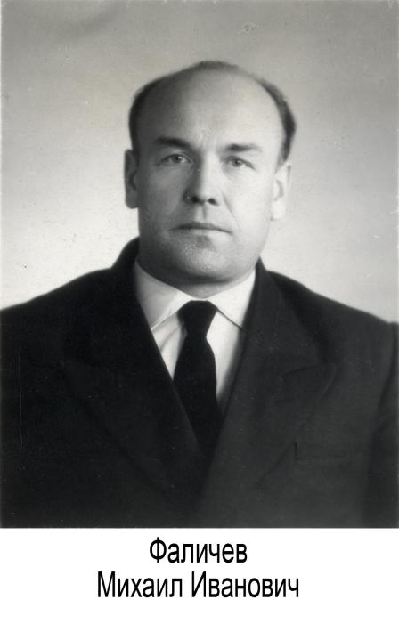
Фаличев Михаил Иванович родился в 1921 году в д. Нефедово Череповецкого района Вологодской области. После окончания в 1938 году Абакановской средней школы поступил учиться в Вологодский учительский институт на историческое отделение. По окончанию учебы служил в рядах Советской Армии с 1940 по 1946 гг. После демобилизации М.И. Фаличев работал в колхозе «Красная Сибирь» Череповецкого района Вологодской области до 1947 года. В сентябре 1947 года Михаил Иванович направлен на учебу в Ленинградскую юридическую школу, которую закончил в 1949 году. С января 1949 г. по декабрь 1951 г. работал народным судьей Борисо-Судского района Вологодской области. В декабре 1951 года М.И. Фаличев переведен в аппарат Борисо-Судского районного комитета ВКП(б) и работал заведующим отделом пропаганды и агитации (1951-1953 гг.), секретарем райкома КПСС (1953 г.), секретарем райкома КПСС по зоне МТС (1954 – 1957 гг.). С 1957 г. по 1960 г. – слушатель Ярославской межобластной четырехгодичной партийной школы, с 1960 г. по 1961 г. – слушатель Московской Высшей партийной школы. 28 июля 1961 года Михаил Иванович утвержден инструктором отдела партийных органов Вологодского обкома КПСС. С августа 1961 г. по январь 1963 г. – первым секретарем Вожегодского райкома КПСС, с января 1963 г. по январь 1965 г. секретарь партийного комитета Вожегодского производственно-колхозного управления, с январь 1965 г. по август 1972 г. – председатель исполкома районного Совета депутатов трудящихся Вожегодского района, с 1972 г. работал заместителем заведующего областным отделом социального обеспечения.
М.И. Фаличев в 1947 году вступил в ряды ВКП(б), имел воинское звание «лейтенант». Был награжден в 1966 году орденом «Знак Почета» за достигнутые успехи в развитие животноводства, в 1971 году орденом Трудового Красного Знамени, медалями «За победу над Германией в Великой Отечественной войне 1941 – 1945 гг. », «За победу над Японией» в 1970 году медалью «За доблестный труд. В ознаменование 100-летия со дня рождения В.И. Ленина».
Фаличев неоднократно избирался депутатом Вологодского областного и Вожегодского районного Совета депутатов трудящихся, являлся членом Вологодских областных партийных конференций.
Дальнейших сведений в документах архива не имеется.
Использовать указанные данные со ссылкой на КАУ ВО «ВОАНПИ».
Основание: Ф. 2522, оп. 94, д. 231, лл. 1-63.
Директор А. В. Тимонин

Исполнитель Н.И. Бережник
72-94-43

Весь последующий период, начиная с конца пятидесятых годов и начала шестидесятых, стратегической задачей для руководства района, партийных организаций, всех жителей района, становиться развитие сельского хозяйства.
В подтверждении, вышесказанных слов, можно сослаться на материалы мартовского Пленума ЦК КПСС. В докладе Пленуму было сказано буквально следующее: «Следует так поставить дело, чтобы мы отвечали перед народом за руководство сельским хозяйством авторитетом партии. Так и только так надо понимать ответственность партийных организаций перед народом за состояние сельского хозяйства».
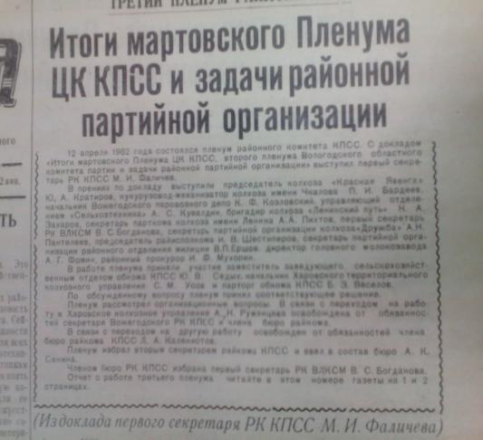
12 апреля 1962 года состоялся третий пленум районного комитета партии с повесткой «Итоги мартовского Пленума ЦК КПСС и задачи районной партийной организации». С докладом пленуму выступал первый секретарь райкома М.И. Фаличев. Он говорил о том, что в соответствии с решениями мартовского Пленума ЦК КПСС в области меняется система руководства сельским хозяйством, для этого создаётся областной (партийный) комитет по сельскому хозяйству и областное управление производства и заготовок и восемь производственных колхозно – совхозных управлений. Наш район включался в Сокольскую зону.
Далее в докладе он говорил о роли специалистов сельского хозяйства, которые к этому времени уже имелись в колхозах, о том, что они должны помочь по новому и экономически выгодно организовать колхозное производство. В месте с тем он предупреждал о недопустимости формального отношении к ним со стороны правлений колхозов. Речь, также шла и о материальной заинтересованности крестьян в зависимости от результатов труда.
На пленуме, шёл разговор о недостатках в работе сельского хозяйства, они прежде всего состояли в том, что много земли еще не используются, занимаются не продуктивными травами. В отрасли животноводства остаются низкими надои, скот сдаётся низкими весовыми кондициями.
Пленум определил задачи для районной партийной организации по дальнейшему развитию сельского хозяйства. В частности говорилось, что необходимо довести к 1968 году посевные площади до 22,6 тысяч гектаров, в том числе льна 2,4 тыс., производство молока до 24 тыс. тонн. Рост продуктивности животноводства должен базироваться на укреплении кормовой базы, в том числе и за счёт возделывания кукурузы.
В соответствии с решениями мартовского 1962 года Пленума ЦК КПСС в области создаются производственные управления и Фаличев М.И., как следует и анкеты, в январе 1963 года назначается секретарём партийного комитета Вожегодского производственно- колхозного управления. Эта система управления просуществовала до 1965 года, в январе этого же года Михаил Иванович избирается председателем исполкома районного Совета депутатов трудящихся Вожегодского района. В этой должности он проработал до августа 1972 года.
В течение этих лет он работал совместно с первыми секретарями райкома, Трошановым В.В., Бондаревым М.Г. За этот период значительно увеличилось производство сельскохозяйственной продукции. На 26 районной партийной конференции в 1968 году, в отчётном докладе отмечено, что удой за два года увеличился на 359 килограмм, за счёт этого увеличена продажа молока на 1,7 тыс. тонны, продажа мяса увеличилась на 543 тонны.
Серьёзно изменилась база социальной сферы на сельских территориях района. В течение шести лет, до 1972 года было построено 62 объекта социальной направленности, в том числе шесть школ на 755 ученических мест, пять домов культуры и клубов на 800 посадочных мест.
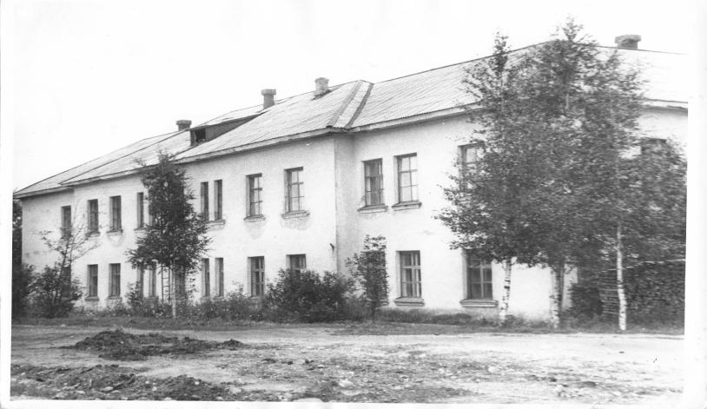

Основное здание стационара Вожегодской центральной больницы, сданное в эксплуатацию в 1963 году.

В 1972 году Михаила Ивановича переводят на работу в областной центр.

Департамент культуры и туризма Вологодской области  казенное архивное учреждение  Вологодской области  «ВОЛОГОДСКИЙ ОБЛАСТНОЙ АРХИВ НОВЕЙШЕЙ ПОЛИТИЧЕСКОЙ ИСТОРИИ»  (КАУ ВО «ВОАНПИ)  160001, г.Вологда, ул.Октябрьская, 4 тел.72-47-73, тел./факс 72-34-70E-mail: voanpivol @mail.ru  АРХИВНАЯ СПРАВКА  23.06.2015 №6271-т,в |  | Администрации Вожегодского муниципального района  Вологодской области  Пантелеевой Т.Л.  Садовая ул., д. 15, п. Вожега  Вологодской области, 162160
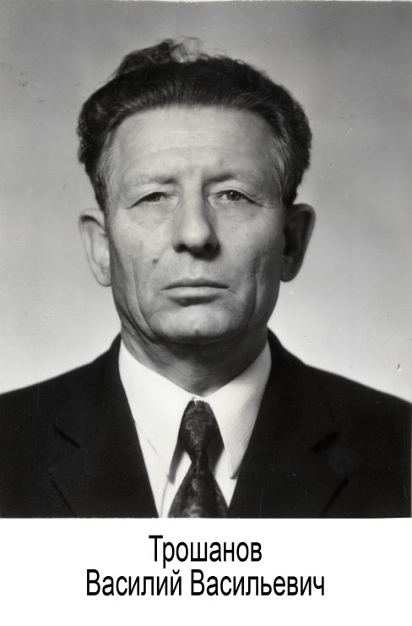
Трошанов Василий Васильевич родился 8 октября 1923 года в д. Грязливец Уломского района Вологодской области. После окончания семилетней школы поступил в 1939 году в школу фабрично-заводского ученичества (ФЗУ) при фабрике «Пролетарский Авангард» в г. Вышний Волочек Калининской области (в настоящее время Тверская область). С августа по декабрь 1941 года после эвакуации работал помощником мастера ткацкой фабрики. С 1941 г. по 1947 г. служил в Советской Армии. После демобилизации в 1947 году В.В. Трошанов поступил работать в Ваучское сельпо Уломского района Вологодской области заместителем председателя, а затем председателем. С 1948 г. по 1950 г. Василий Васильевич работал инструктором организационного отдела Уломского райкома ВКП(б) Вологодской области, с 1950 г. по 1954 г. – заведующим организационного отдела Уломского райкома КПСС Вологодской области. После окончания в 1957 году Вологодской трехгодичной партийной школы Трошанов работал инструктором отдела парторганов Вологодского обкома КПСС, с 1958 г. по 1960 г. – вторым секретарем Тотемского райкома КПСС Вологодской области, с 1960 г. по 1962 г. – первым секретарем Верховажского райкома КПСС Вологодской области, с 1962 г. по 1965 г. – начальником Вожегодского производственного колхозного управления Вологодской области. В январе 1965 года Василий Васильевич избран первым секретарем Вожегодского райкома КПСС Вологодской области. С 1967 г. по 1986 г. В.В. Трошанов работал заведующим общим отделом Вологодского обкома КПСС.
В.В. Трошанов в 1944 году вступил в ряды ВКП(б), имел воинское звание «подполковник». Был награжден в 1971 году орденом «Знак Почета» за достигнутые успехи в развитие сельскохозяйственного производства, выполнении пятилетнего плана продажи государству продукции земледелия и животноводства, медалями «За отвагу», «За победу над Германией в Великой Отечественной войне 1941 – 1945 гг.», «За победу над Японией» в 1970 году медалью «За доблестный труд. В ознаменование 100-летия со дня рождения В.И. Ленина», юбилейными медалями.
Трошанов избирался депутатом Вожегодского, Верховажского районных Советов депутатов трудящихся, Вологодского областного Совета депутатов трудящихся, являлся членом пленума и бюро Тотемского райкома КПСС, Вологодских областных партийных конференций.
Дальнейших сведений в документах архива не имеется.

Использовать указанные данные со ссылкой на КАУ ВО «ВОАНПИ».
Основание: Ф. 2522, оп. 112, д. 685, лл. 1-72.

Директор Тимонин А. В.
Исполнитель Бережник Н.И.
72-94-43

К тому периоду, когда Трошанов Василий Васильевич избирается первым секретарём Вожегодского райкома КПСС, а председателем исполкома районного Совета работает Фаличев Михаил Иванович, завершились многие преобразования в сельских районах, которые затронули структуру органов управления районами.
Прошли свой временной этап организованные, по производственно - отраслевому принципу районные и областные партийные и советские органы. В 1965 году ликвидируются территориальные совнархозы, созданные в 1957 году и призванные использовать более эффективно местные ресурсы для развития соответствующих территорий.
К 1965 году в основном было завершено объединение мелких хозяйств в, более крупные. Управление крупными колхозами, с учетом увеличения протяжённости хозяйств, насыщения техникой, внедрение механизации в животноводстве, внедрение новых сортов зерновых и кормовых культур в земледелии потребовало от руководителей иных знаний экономики и организации производства.
В это время основной задачей партийных и советских органов, становиться подготовка руководителей и специалистов и их расстановка по укрупнённым хозяйствам района. Однако готовых руководителей хозяйств, способных руководить в новых условиях, с учётом динамичного изменения ситуации, резкого увеличения состава основных фондов, увеличении денежных потоков, во многих территориях таковых не оказалось.
Исходя из сложившейся ситуации в укрупнённые хозяйства, на должность председателей колхозов, направляются многие руководители районного звена из состава партийных и советских органов, руководителей предприятий.
Так, например, руководителями колхозов по решению бюро райкома партии, а иногда и по совместным решениям бюро и исполкома, были направлены Хвастунов Александр Андреевич в колхоз им. Калинина, Чирков Николай Васильевич в колхоз «Ленинский путь», Кратиров Ювиналий Александрович «Красная Явенга», Орехов Всеволод Руфович и другие. Крестьяне, довольно не просто принимали своими руководителями, направленных из района. Собрания, на которых избирались председатели, иногда заканчивались без решения в лучшем случае далеко за полночь.
Сельскохозяйственные учебные заведения области увеличивают выпуск специалистов, которые направляются в хозяйства, где они обязаны были отработать не менее трёх лет. А по жизни, многие из них в этот период становились семейными, и в результате оставались работать в этих хозяйствах.
Следует заметить, эта практика, практика обязательной отработки специалистами определённого времени в хозяйствах, способствовала изменению, традиционно сложившегося уклада жизни, приёмов организации труда, внедрению прогрессивных сортов возделываемых культур, внедрению приёмов и средств механизации. Хозяйства в это время, хотя и по разнарядкам, за счёт государственных средств, самостоятельно приобретают сельскохозяйственную технику и организуют её эксплуатацию. Строят фермы уже с элементами механизации, строят небольшие мастерские для ремонта техники.
Кроме того, для стимулирования роста производства сельскохозяйственной продукции в нечернозёмной зоне Российской Федерации, союзными партийными и советскими органами принимается соответствующее решение о специальных надбавках на сданную продукцию. По отдельным видам продукции в некоторых областях Северо-запада они доходили до 70 процентов. Это был один из первых практических шагов направленных на развития сельского хозяйства в одной из крупных земледельческих зон – Северо-Западной зоне.
Естественно, в ответ на эти меры, от руководства областей и районов требовали роста продажи продукции растениеводства и животноводства. Оценка работы этих руководителей, их ротация увязывалась, именно с этими показателями.
По итогам сентябрьского Пленума ЦК КПСС, 18 ноября 1965 года, состоялось собрание районного партийно-хозяйственного актива. В докладе первого секретаря Трошанова В.В. отмечалось, что в развитии промышленности района за семилетку вложено1миллион 652 тысячи рублей. Вновь создан промкомбинат, создана Вожегодская машиномелиоративная станция, положено начало строительства льнозавода, ведётся реконструкция мастерских сельхозтехники.
Далее докладчик говорит о работе Вожегодского леспромхоза, о том, что в лес приходит новая техника, идёт освоение новой технологии на вывозке леса. И в то же время на лесных делянках имеется много нарушений, оставляется много недорубов, брошенной древесины, слабой остаётся дисциплина труда.
На собрании актива затрагивался вопрос развития сферы услуг для населения района. Как известно в начале шестидесятых годов, в Российской Федерации вместо «Промкооперации создаётся министерство бытового обслуживания населения. В областях создаются соответствующие управления при исполнительных комитетах, а в районах комбинаты бытового обслуживания. С этого времени начинает создаваться материальная база этой службы. В районном центре строится здание для размещения в нём, прежде всего, швейной мастерской
. 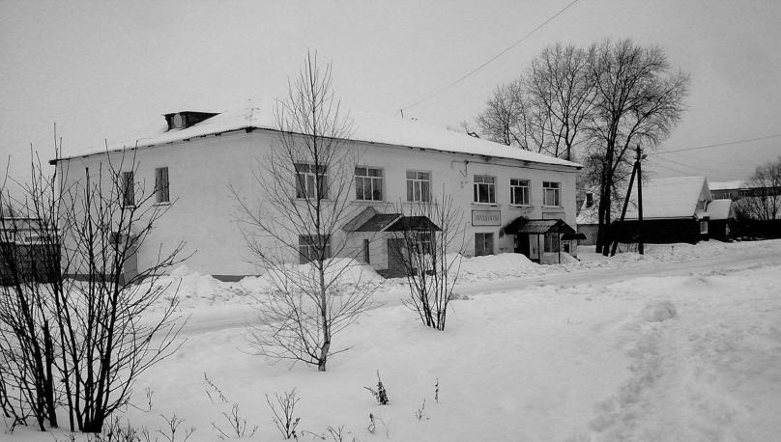
Правая часть этого здания, где сейчас размещается магазин «Северок» была построена в19.. году, а левая, где сейчас размещается магазин «Авангард» в 19.году.

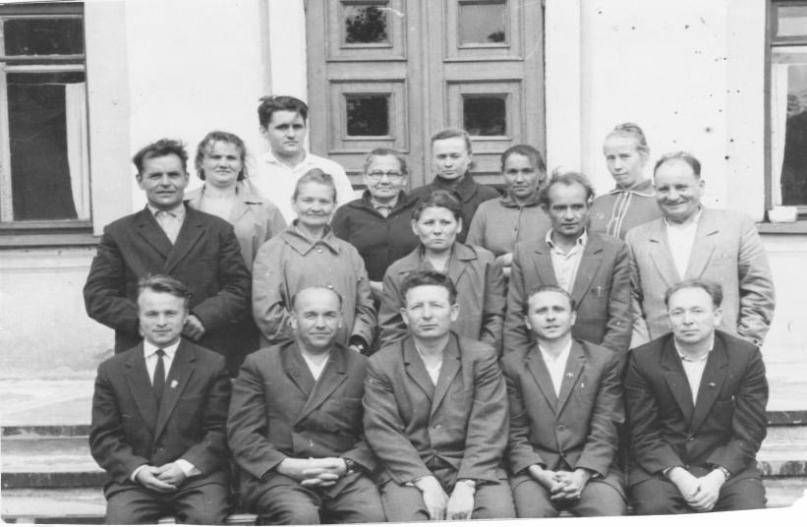
На фотографии: 1-ый ряд слева, Кочнев П,П., Фаличев М.И., Трошанов В.В., Бондарев М.Г., Могутов Б.Л., 2-ой ряд слева, Петухов Н.А., Лукина В.И, Ларина Т.А., Гомин А.А., Ефимов Д.В., 3-ий ряд слева, Дрындина О.П., Толстиков А.Н., Шумилова М…,
Исходя из этого, оценка работы руководителей района того времени, очевидно была сделана положительной, поскольку, Беляева Николая Фёдоровича, перевели в область …., Фаличева Михаила Ивановича на должность заместителя заведующего областным отделом социального обеспечения. Трошанов Василий Васильевич с 1967 года по 1986 работает заведующим общим отделом обкома КПСС.

Департамент культуры и туризма  Вологодской области  казенное архивное учреждение  Вологодской области  «ВОЛОГОДСКИЙ ОБЛАСТНОЙ АРХИВ  НОВЕЙШЕЙ ПОЛИТИЧЕСКОЙ ИСТОРИИ»  (КАУ ВО «ВОАНПИ)  160001, г.Вологда, ул.Октябрьская, 4 тел.72-47-73, тел./факс 72-34-70  E-mail: voanpivol@mail.ru  АРХИВНАЯ СПРАВКА  23.06.2015 №6271-т,г |  | Администрации Вожегодского муниципального района  Вологодской области  Пантелеевой Т.Л.  Садовая ул., д. 15, п. Вожега  Вологодской области, 162160
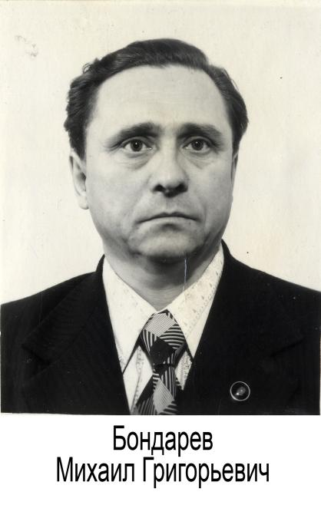
Бондарев Михаил Григорьевич родился 16 сентября 1931 года в д. Скрипники Кинель-Черкасского района Куйбышевской области. В 1949 году после окончания 10 классов поступил в Куйбышевский инженерно-мелиоративный институт, который закончил в 1954 года. После окончания ВУЗа Михаил Григорьевич направлен на работу в Вологодскую область. С 1954 г. по 1955 г. М.Г. Бондарев работал лесничим Вотчинского лесничества Вожегодского леспромхоза Вологодской области, с 1955 г. по 1959 г. – второй секретарь Вожегодского райкома ВЛКСМ Вологодской области, 1959 г. по 1961 г. – первый секретарь Вожегодского райкома ВЛКСМ Вологодской области, с 1961 г. по 1962 г. – заместитель председателя Вожегодского райисполкома Вологодской области, с 1962 г. по 1964 г. – секретарь парткома Вожегодского леспромхоза Вологодской области. В 1964 году Бондарев поступил в двухгодичную Ленинградскую партийную школу. В 1966 году после окончания партийной школы М.Г. Бондарев работал вторым секретарем Вожегодского райкома КПСС Вологодской области, с 1967 г. по 1978 г. первый секретарь Вожегодского райкома КПСС Вологодской области, с 1978 г. по 1988 г. – первый секретарь Харовского райкома КПСС Вологодской области.
М. Г. Бондарев в 1957 году вступил в ряды КПСС, имел воинское звание «капитан». Был награжден в 1971 году орденом году орденом Трудового Красного Знамени, в 1974 году орденом «Знак Почета», в 1981 году Орденом Дружбы Народов, медалями в 1970 году медалью «За доблестный труд. В ознаменование 100-летия со дня рождения В.И. Ленина», медалью «Ветеран труда».
Бондарев избирался депутатом Вожегодского, Харовского районных Советов депутатов трудящихся, являлся членом партийных конференций Вожегодского, Харовского райкомов КПСС.
Дальнейших сведений в документах архива не имеется.
Использовать указанные данные со ссылкой на КАУ ВО «ВОАНПИ».
Основание: Ф. 2522, оп.112, д. 64, лл. 1-66.
Директор А. В. Тимонин

Исполнитель Н.И. Бережник
72-94-43

Бондарев Михаил Григорьевич, в отличие от предшественников Беляева Н.Ф., Фаличева М.И., Трошанова В.В., фактически, как руководитель, сформировался в нашем районе, поскольку сразу после окончания института, начал работать именно здесь.
Встреча с интересными и авторитетными людьми по первому месту работы, активное участие в комсомольской работе, широкое общение с молодёжью, позволили ему определить свою жизненную позицию на долгие годы. Широкий круг общения с людьми разного возраста и разных взглядов в будущем позволял ему опираться на них при принятии самых разных и порой не простых решений, особенно когда речь шла о расстановке кадров. Личный авторитет, полученный в начале, своей общественной и управленческой карьеры, помогал проводить иногда и не популярные решения, целью которых, было решение задач по подъёму экономики района. Как бы то ни было, авторитет Бондарева М.Г. во время работы в нашем районе, был, не зыблем.
Михаилу Григорьевичу пришлось работать в нашем районе, когда центральные партийные и советские органы стали в системе и серьёзно помогать развитию экономики сельских территорий.
Уместно назвать хотя бы несколько документов свидетельствующих об этом. Февральский пленум ЦК КПСС 1964 года, рассмотрел проблемы развития сельского хозяйства, в результате рассмотрения было принято решение об увеличении использования минеральных удобрений, развитии орошения и мелиорации, развития механизации. Увеличивались закупочные цены на сельскохозяйственную продукцию, по отдельным территориям и продукции до 70 процентов. Политбюро ЦК КПСС в мае 1970 года рассмотрело вопрос «О положении в сельском хозяйстве и дополнительных мерах по увеличению капитальных вложений», решением было предложено Госплану СССР определить увеличение финансирования с 6,25 миллиардов рублей, в восьмой пятилетке, до 11,7 млрд. в период с 1971 по 1975 годы. Ну и наконец, принятие в 1974году программы «О мерах по дальнейшему развитию сельского хозяйства Нечернозёмной зоны РСФСР».
Естественно, как уже сформировавшийся руководитель, обладающий достаточным доверием населения района и имеющий поддержку обкома партии и облисполкома, он в полной мере использовал предоставленные возможности того времени, для развития экономики района.
Первый секретарь, совместно с председателем райисполкома и начальником управления, добились выделения значительных капитальных вложений в развитии сельского хозяйства. Благодаря этому в районе начинается интенсивное строительство новых, животноводческих ферм с полной механизацией. А в 1977 году было завершено строительство комплекса по откорму молодняка в колхозе им. Куйбышева, на 2000 голов, проектировались другие крупные животноводческие объекты в других колхозах.
Райком партии постоянно держал под контролем вопросы, связанные с повышением продуктивности скота, урожайности полей, механизации ручного труда, работе предприятий обслуживающих село.
Укрепляются предприятия и организации, которые занимались развитием и обслуживанием села, такие как строительная организация, сельхозтехника, мелиоративная колонна, строится льнозавод, создаются отделение «Сельхозхимия» и подразделение «Сельхозэлектро» областных объединений. Положение дел в этих организациях, взаимоотношения с хозяйствами, постоянно рассматриваются на бюро райкома, сессиях районного Совета.
Михаил Григорьевич много внимания уделял развитию социальных объектов на селе. В этот период активно строиться жильё, школы, дома культуры. Как пример этого можно привести ряд построенных в то время объектов: школы – в Бекетово, Тигино Раменье, Явенге и в других территориях, дома культуры – Митюково, Мишутино, Нижние – Слободы, Раменье

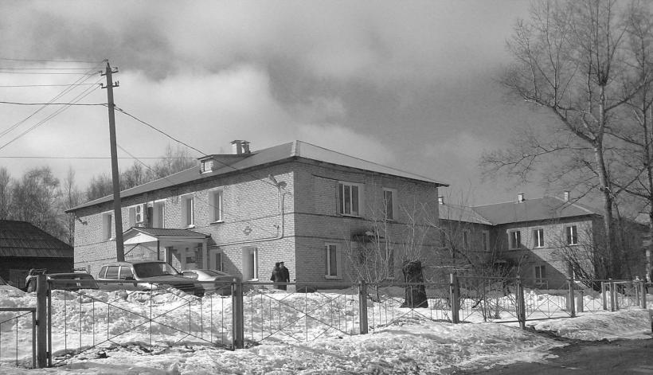

Фотографии ПУ-60, Стационар ЦРБ, ДК- Раменье.

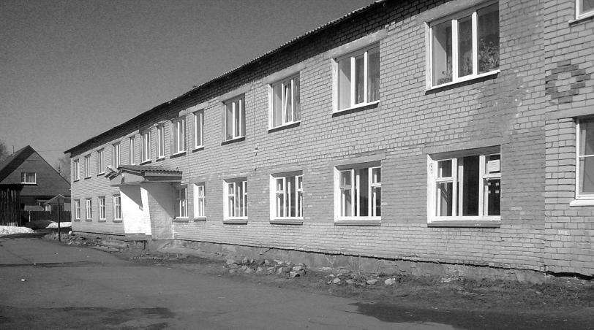
Второй отраслью, которая определяла состояние экономики нашего района, была и остаётся это лесная. Причём значение её определялось тем, что лесные ресурсы района были доступны, так как располагались, вблизи, железной дороги, а во вторых по району протекает много рек, которые использовались для молевого сплава леса. Хотя к этому времени уже сложилось устойчивое мнение о прекращении молевого сплава, а для этого необходимо было провести концентрацию мощностей лесозаготовительных предприятий, создать дорожную сеть, для вывозки древесины на нижние склады, провести их модернизацию.
Всего скорей по - этому в 1974 году министерством лесной промышленности, было принято решении о присоединении Вожегодского леспромхоза к Митинскому, который, располагался на территории Харовского района. Естественно решался вопрос о том в состав, какого район войдёт объединённый леспромхоз. Сейчас можно только предполагать, каких усилий и какие аргументы нужно было привести Бондареву М.Г, чтобы это решение было принято в пользу Вожегодского. Более того несколько позже и территория лесосырьевой базы, бывшего Митинского леспромхоза, которая входила в состав Харовского района, была переведена в состав нашего.
Следует привести ещё один пример, как первый, защищал интересы нашего района. После завершения смены локомотивной тяги с паровозов на тепловозы, решался вопрос о закрытии Вожегодского локомотивного депо, или, по крайней мере, о максимальном сокращении его функций и персонала. После вмешательства в эти намерения, Бондарева М.Г., в депо после некоторой реконструкции, были освоены новые виды работ, благодаря этому сохранился основной коллектив этого предприятия.
После объединения Вожегодского и Митинского леспромхоза, в районном центре освободились ремонтные мастерские Вожегодского леспромхоза, которые руководством района были предложены для открытия филиала Вологодского оптико – механического завода. Понимая, какое производственное и социальное значение будет иметь это производство, райком партии сделал всё возможное для быстрейшего становления этого предприятия. Прежде всего, в ущерб другим отраслям, на создание производственных площадей этого предприятия, строительства жилья, были направлены районные строительные мощности. Старое здание средней школы переоборудуется под общежитие молодых рабочих этого предприятия. Для подготовки специалистов рабочих профессий, в средней школе № 27 была открыта группа подготовки токарей и фрезеровщиков.
М.Г. Бондарев в своей работе большое значение уделял созданию благоприятных социальных условий для жизни населения. Так в этот период район был подключён к государственной электроэнергии, активно шла телефонизация района, заканчивался переход от ручных телефонных станций на автоматическое соединение абонентов. В 1974 году в район, правда, пока только в районный центр и в небольшом радиусе от него, приходит телевидение. В районе ведётся интенсивное строительство жилья, бытовое обслуживание начинает развиваться в сельской местности.
Райком партии проводит очень активную работу с населением. Укрепляются партийные организации, растёт их авторитет. Для повышения популярности работы на селе, на лесных делянках, других сферах экономики в системе проводились совещания передовиков производства, где делался объективный разбор результатов работы за прошедший период, поощряются передовики. Всё это создавало благоприятный фон для решения поставленных задач. 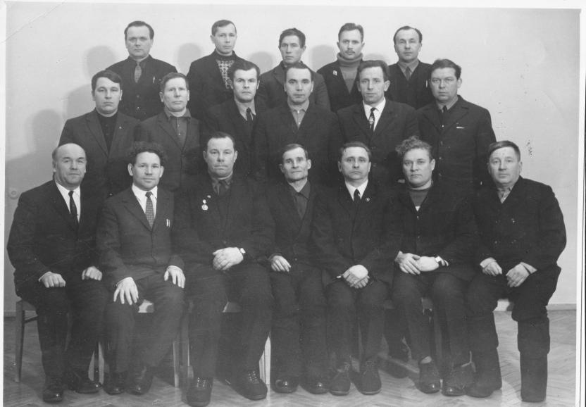

Фотография, примерно 1971-1972 год. 1-ый ряд: Фаличев М.И., Хвастунов А.А., Румянцев Н.И., Шунатов Н.П., Бондарев М.Г., Суворов В.А., Смирнов С.И.
2-ой раяд: Матросов Г.Н., Лёвкин В.И., Гудков Н.В., Гуляев С.В., Иванов Л.В., Козловский В.Ф.
3-ий ряд: Сычёв Л.П., Тимин А.А., ……… И.П., Хватов А.М., Сидоров В.А.
По свидетельству многих людей, которые в разные годы работали с Михаилом Григорьевичем, отмечали его высокую требовательность, прежде всего к себе, а потом уже к подчинённым, твёрдость в достижении цели, умение слышать и понимать окружающих его людей. Помимо этого они называли и то, что сильной стороной работы Бондарева, было умение расставлять кадры, видеть их перспективу роста.

Департамент культуры и туризма Вологодской области  казенное архивное учреждение  Вологодской области  «ВОЛОГОДСКИЙ ОБЛАСТНОЙ АРХИВ НОВЕЙШЕЙ ПОЛИТИЧЕСКОЙ ИСТОРИИ»  (КАУ ВО «ВОАНПИ)  160001, г. Вологда, ул. Октябрьская, 4 тел.72-47-73, тел./факс 72-34-70  E-mail: voanpivol@mail.ru  АРХИВНАЯ СПРАВКА  23.06.2015 №6271-т,д |  | Администрации Вожегодского  муниципального района  Вологодской области  Пантелеевой Т.Л.  Садовая ул., д. 15, п. Вожега  Вологодской области, 162160
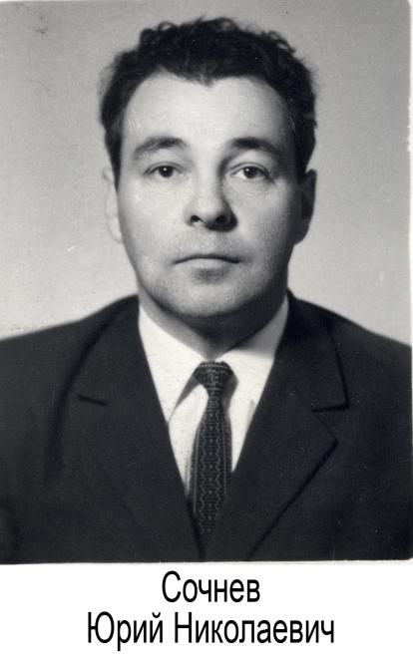
Сочнев Юрий Николаевич родился 5 ноября 1932 года в д. Заболотная Тотеского района Вологодской области. В 1944 году закончил Усть-Печенгскую начальную школу. С августа 1944 г. по сентябрь 1945 г. работал в колхозе им. Павлика Виноградова Тотемского района. В 1945 году поступил в Чуриловскую семилетнюю школу, которую закончил в 1948 году. С марта по август 1949 году Ю.Н. Сочнев работал бакенщиком, затем постовым старшиной в Тотемском технической участке № 2. В 1949 году поступил в Тотеский лесотехнический техникум. В. 1951 году призван в ряды Советской Арми. После демобилизации в 1954 году поступил на III курс Тотемского лесотехнического техникума, который окончил в 1956 году. С августа 1956 г. по февраль 1958 г. Сочнев работал мастером узкоколейной железной дороги Пятовского лесопункта Тотемского леспромхоза, с февраля по ноябрь 1958 года – начальником узкоколейной железной дороги (УЖД), с ноября 1958 г. по ноябрь 1959 г. – воспитателем молодежи Пятовского лесопункта, с ноября 1959 г. по январь 1960 г. – мастером УЗЖ, с января по апрель 1960 –мастером леса Пятовского лесопункта, с апреля 1960 г. по август 1961 г. – инструктором организационного отдела Тотемского райкома КПСС. В августе 1961 года Юрий Николаевич поступил в Ленинградскую Высшую партийную школу, которую закончил в 1965 году. С 1965 г. по 1966 Ю.Н. Сочнев работал заведующим организационным отделом Тотемского райкома КПСС, с 1966 г. по 1972 г. – вторым секретарем Тотемского райкома КПСС, с 1972 г. по 1978 г. – председатель исполкома Вожегодского районного Совета депутатов трудящихся. В апреле 1978 году Юрий Николаевич утвержден первым секретарем Вожегодского райкома КПСС, в феврале 1985 году избран секретарем Вологодского областного совета профсоюзов, проработав на этой должности до декабря 1986 года. Избран секретарем партбюро агропромышленного комитета Вологодской области (дата утверждения в документе не указана).
Ю.Н. Сочнев в 1957 году вступил в ряды КПСС, имел воинское звание «капитан». Был награжден медалями «За доблестный труд. В ознаменование 100-летия со дня рождения В.И. Ленина», «Ветеран труда».
Сочнев неоднократно избирался депутатом Тотемского городского Совета депутатов трудящихся, Вожегодского районного Совета депутатов трудящихся, являлся членом бюро Тотемского, Вожегодского райкомов КПСС, членом Вологодских областных партийных конференций.
Дальнейших сведений в документах архива не имеется.
Использовать указанные данные со ссылкой на КАУ ВО «ВОАНПИ».

Основание: Ф. 2522, оп. Оп. 112, д. 643, лл. 1-60
Директор А. В. Тимонин
Исполнитель Н.И. Бережник
72-94-43

Рассматривая работу секретарей райкома партии и председателей исполкома районного Совета, нельзя предполагать, что с приходом нового человека на руководство районной партийной организации или исполкома сразу начнутся изменения экономической ситуации, в ту или иную сторону. Проходит, некий, инерционный период, прежде чем наступают какие-то перемены. Совместно с Юрием Николаевичем работали председателями исполкома районного Совета, Сначала Кочнев Павел Павлович, а затем Соколов Борис Александрович.
Действительно, те заделы, которые были сделаны в прошлом в экономике, в организационной работе партийных организациях работали на поддержание результатов работы района.
В развитии сельского хозяйства направляются большие капитальные вложения. Сохраняется направление концентрации сельскохозяйственного производства. В след за завершением строительства комплекса по откорму, в колхозе «им. Куйбышева» строится молочный комплекс на 1000 голов в колхозе «Ленинский путь», в совхозе «Вожегодский», и в других хозяйствах.
Для завершения комплексной механизации в заготовке грубых кормов строятся навесы с активным вентилированием для досушивания сена, внедряется технология заготовки резаного сена.
Поскольку в наших краях зачастую время уборки урожая проходит в неблагоприятных погодных условиях, много делается для строительства механизированных сушильных комплексов, которые позволяют переработать в сутки объём зерна больше, чем способен был убрать в хозяйстве парк комбайнов. Такое соотношение необходимо было выдерживать для того, чтобы не допускать порчи непросушенного зерна.
В эти годы государство выделяет значительные средства на развитие социальной сферы сельских территорий. В районе продолжает строительство жильё, школ, детских садов и дорог.
В декабре 1983 года проходит 32 районная партийная конференция. Юрий Николаевич в отчётном докладе конференции, говорит о том, что за три года одиннадцатой пятилетки: построено животноводческих помещений на 4310 мест, складов для зерна и удобрений на 4000 тонн, навесов активного вентилирования сена на 25,3 тыс. тонны. Построено и смонтировано 12 линий для сушки зерна.
Далее он говорит о выполнении социальной программы развития села. За те же три года построено жилья 12 тыс. кв. метров, детских садиков на 305 мест, школа в посёлке Молодёжный. Дорожные организации сдали в эксплуатацию 34 километра дорог.
В то же время, говорил далее докладчик, что капитальные вложения в развитие сельского хозяйства не дают необходимой отдачи. Этот вывод он делает на основании данных о результатах работы колхозов и совхоза нашего района.
За три отчётных года, район продал молока, основной продукции сельского хозяйства, меньше на 4480 тонн, чем предусматривалось государственным планом, мяса на 250 тонн, волокна льна на 110 тонн.
Причины вследствие, которых был сорван план продажи продукции, для сельского хозяйства района были не новы и типичны как в прошлом так и в этот период. Для этого периода наиболее характерно проявляла слабая организация сельскохозяйственного производства, руководителями и специалистами хозяйств. Значительное ухудшение производственной дисциплины. Стало ощущаться снижение влияния партийных организаций на происходящее процессы в хозяйствах.
Не могла не сказаться на результаты работы района в целом и ротация руководящих кадров. С переводом на работу в Харовский район Бондарева М.Г., в след за ним уезжают в этот же район, заведующий организационным отделом райкома Шумилов В.Н., начальник управления сельского хозяйства Хвастунов А.А., проходят другие замены руководителей. Переход последнего особенно сильно сказался на работе сельского хозяйства. Впоследствии, к неравноценным заменам руководителей, добавляется, какое- то нездоровое соперничество между районным комитетом и райисполкомом. У многих руководителей колхозов, секретарей партийных организаций, специалистов, проявляться некое отторжение личности первого секретаря.
Вся эта обстановка, естественным образом сказалась на результатах развития экономики района. Инструментом для исправления подобных ситуаций, у областного комитета партии, было – замена руководителя районной партийной организации. В феврале 1985 года Сочнева Юрия Николаевича, переводят на работу в областной центр в качестве секретаря Вологодского обкома профсоюзов.

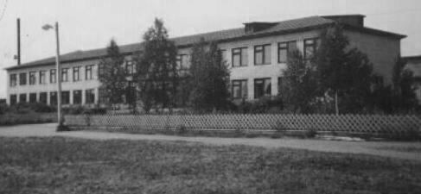

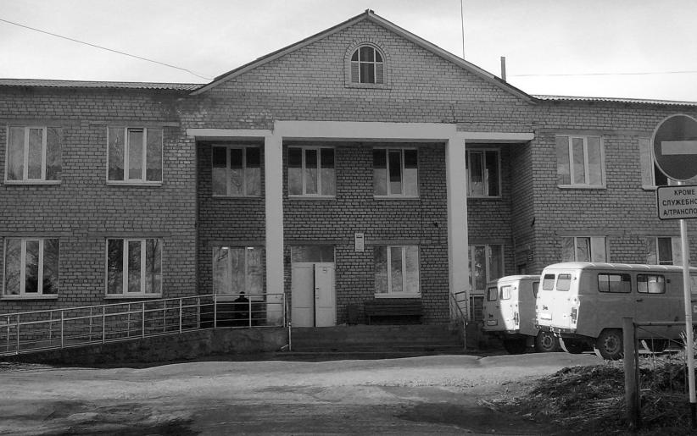

Департамент культуры и туризма Вологодской области  казенное архивное учреждение  Вологодской области  «ВОЛОГОДСКИЙ ОБЛАСТНОЙ АРХИВ НОВЕЙШЕЙ ПОЛИТИЧЕСКОЙ ИСТОРИИ»  (КАУ ВО «ВОАНПИ)  160001, г.Вологда, ул.Октябрьская, 4 тел.72-47-73, тел./факс 72-34-70E-mail: voanpivol @mail.ru  АРХИВНАЯ СПРАВКА  23.06.2015 №6271-т,д |  | Администрации Вожегодского муниципального района  Вологодской области  Пантелеевой Т.Л.  Садовая ул., д. 15, п. Вожега  Вологодской области, 162160
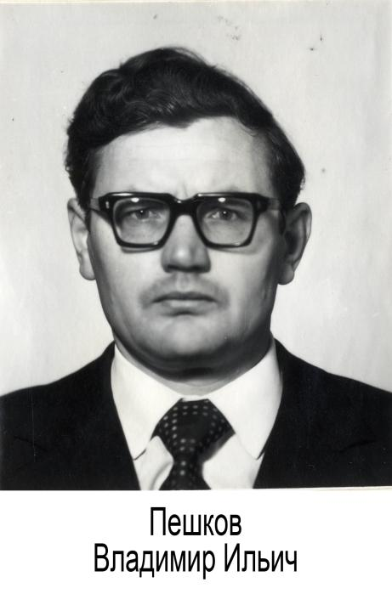
Пешков Владимир Ильич родился 8 мая 1943 года д. Тимошинская Тарногского района Вологодской области. После окончания в 1960 году Тарногской средней школе два года работал в колхозе им. Ленина Тарногского района Вологодской области. С сентября 1962 года по ноябрь 1965 года Владимир Ильич служил в Советской Армии на должностях рядового и сержантского состава.С декабря 1965 года по августа 1969 года В.И. Пешков работал в Тарногскойм районном комитета ВЛКСМ заведующим отделом молодежи, а затем вторым секретарем. С сентября 1969 года по декабрь 1971 года - заведующим отделом партийной жизни, а затем сельского хозяйства Тарногской районной газеты «Ленинец», с января 1971 года по апрель 1975 года – главным экономистом совхоза «Кипеловский» Вологодской района. В январе 1973 года В.И. Пешков закончил Вологодский молочный институт по специальности экономики и организации сельского хозяйства, в апреле 1975 года – шестимесячные курсы руководящих работников на факультете повышения квалификации Вологодского молочного института. С апреля 1975 года по январь 1976 года работал главным агроном производственного управления сельского хозяйства Усть-Кубинского райисполкома Вологодской области, с января 1976 года по ноябрь 1980 года - инструктором сельскохозяйственного отдела Вологодского обкома КПСС, с ноября 1980 года по апрель 1982 год – вторым секретарем Вологодского райкома КПСС Вологодской области, с 1982 года по 1985 год – председателем исполкома Вологодского районного Совета народных депутатов Вологодской области. 13 февраля 1985 года В.И. Пешков утвержден первым секретарем Вожегодского райкома КПСС.
В.И. Пешков в 1968 году вступил в ряды КПСС, имел воинское звание « старший лейтенант».
Пешков избирался депутатом Вологодского, Вожегодского, районных Советов депутатов трудящихся, неоднократно являлся членом Вологодских областных партийных конференций КПСС.
Дальнейших сведений в документах архива не имеется.
Использовать указанные данные со ссылкой на КАУ ВО «ВОАНПИ».
Основание: Ф. 2522, оп.118, д. 274, лл. 1-46.
Директор А. В. Ти
Исполнитель Н.И. Бережник
72-94-43
Совершая ротацию кадров в районах, областные партийные и советские органы, в ряду многих качеств, предъявляемых вновь избираемых и назначаемых руководителей, учитывали профессиональный уровень знаний по той базовой экономике, которая занимала в районе главенствующую роль. С этой точки зрения Владимир Ильич Пешков полностью соответствовал задачам, которые предстояло решать району в ближайшей перспективе.
Работая на различных должностях в Вологодском районе, в одном из ведущих сельскохозяйственных районов Вологодской области, он получил неоценимую практику и опыт. Это помогло Владимиру Ильичу, быстро ознакомиться с экономикой района, его людьми, определить слабые места в развитии района. Обладая коммуникабельным характером, внимательно относясь к людям, он в короткое время приобрёл достаточно много своих сторонников, как в партийных организациях, так и среди всего населения района.
После его избрания первым секретарём Вожегодского райкома партии, он не предпринимал резких и кардинальных решений по кардинальному изменению кадрового состава ни в партийных, ни в советских органах, да и среди руководителей предприятий и организаций. Это во многом послужило укреплению мнения среди людей, о нём, как о руководителе, вдумчивом, уважающем, и ценящем кадры с которыми ему придётся в дальнейшем работать.
Основной задачей, которая стояла тогда перед партийной организацией, советскими и хозяйственными органами района, по-прежнему, оставалась увеличение объёмов производства сельскохозяйственной продукции, повышение эффективности сельскохозяйственной отрасли. Нацеливая органы управления района на завершение начатой программы по концентрации животноводческой отрасли на основе строительства крупных животноводческих ферм и комплексов, Пешков В.И. требовал от специалистов управления сельского хозяйства, резкого повышения продуктивности отрасли животноводства, создания благоприятных условий труда для работников ферм. Для достижения этих целей, прежде всего, менялись подходы по укреплению кормовой базы, ориентируясь на повышение качества кормов, внедрялись новые приемы и организация заготовки грубых и сочных кормов. Во всех хозяйствах района для приготовления сбалансированного рациона кормов были построены механизированные кормоцеха. В районном центре был пущен в работу межколхозный цех по приготовлению комбикорма из урожая зерновых колхозов района. С целью улучшения условий труда работников ферм, менялась форма организации труда. На ряде ферм перешли на двухсменную работу доярок, на всех фермах были устроены комнаты отдыха, на комплексе в колхозе Ленинский путь работал медицинский пункт и кабинет для проведении физиопроцедур. Здесь же, и на комплексе колхоза имени Куйбышева работали столовые. По установленному графику, работники ферм обслуживались выездной торговлей системой районного потребительского общества, на рабочих местах принимались заказы на бытовые услуги, которые предоставлял районный комбинат бытового обслуживания. Всё это помогло в конце восьмидесятых поднять продуктивность, увеличить объёмы производства животноводческой продукции.
В период работы Пешкова В.И. первым секретарём райкома партии значительные изменения произошли на объектах и в коллективах железнодорожного транспорта, это было связано с проведением электрофикации в пределах Вожегодской дистанции пути. Проводились масштабные работы по переустройству на всех трёх железнодорожных станциях расположенных в пределах территории района.
В эти же годы, благодаря программе «Дороги Нечерноземья» начала реализовываться давнишняя и застарелая проблема района по строительству автомобильных дорог, как соединяющих районный центр с сельскими советами, так и внутрихозяйственных дорог. Кроме того и это особенно важно для района была построена дорога соединяющая наш район с Харовским и Сокольскими районами с выходом в областной центр. Как известно для реализации столь масштабного проекта, в районе был дислоцирован батальон военных строителей, а несколько позже механизированная колонна с полуострова Ямал, треста «Стройсевмеханизация». Следует сказать, что вся работа по техническому, проектному и финансовому обеспечению проходила через областные ведомства, а вот вопросы размещения, бытового обслуживания, взаимодействия коллективов дорожных строителей с населением района легли на плечи райисполкома и райком партии.
Примерно за два года до приостановки деятельности КПСС, В.И. Пешков переходит на работу в областные организации. После его ухода, районную партийную организацию возглавил Беляев Владимир Николаевич, сын Николая Фёдоровича Беляева, который руководил районом с 1956 по 1961 год. Раздел подготовил Веселков М.В.

